## Протокол

## Лабораторна робота №1. ФІ-21 Мелоян Мирослав

### Завдання

1. Задати вершини довільного опуклого 8-кутника на площині. Зменшити його в 1,5 рази.

Для реалізації завдання необхідно використовувати афінні перетворення на площині, зокрема **масштабування**:

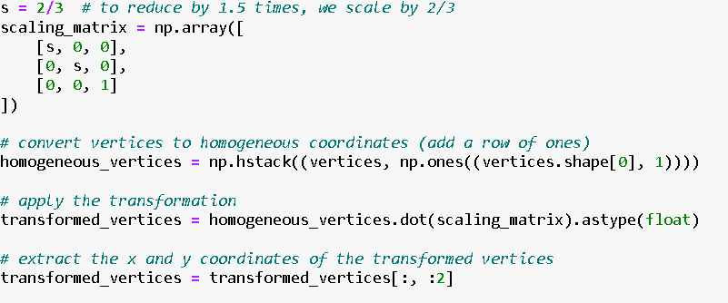

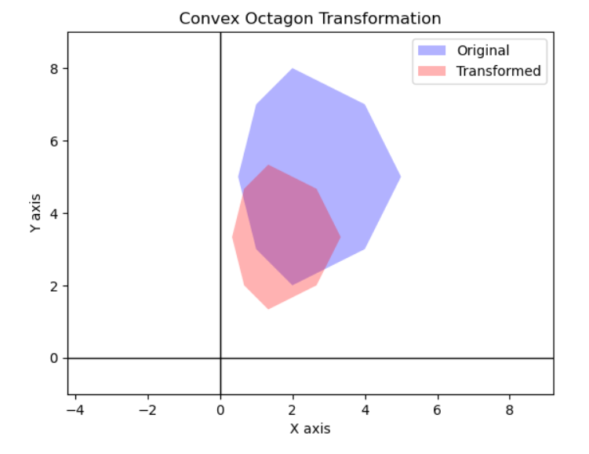

У наведеному коді спочатку визначається матриця масштабування, яка зменшує розміри об'єкту, множачи його координати на коефіцієнт **s**. Вершини 8-кутника конвертуються до однорідних координат, дозволяючи застосувати афінне перетворення через множення на матрицю масштабування. Результатом є трансформовані координати, які показують нове розташування вершин після зменшення

1. Отриманий результат з попереднього пункту симетрично відобразити відносно початку координат.

Відображення відносно початку координат є прикладом афінного перетворення, що змінює положення об'єкта на площині, віддзеркалюючи його через початок координат. Це досягається за допомогою множення координат точок об'єкта на матрицю відображення, яка має коефіцієнти [ -1, 0, 0] та

[0, -1, 0] для осей X та Y відповідно:

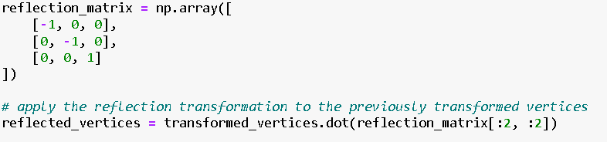

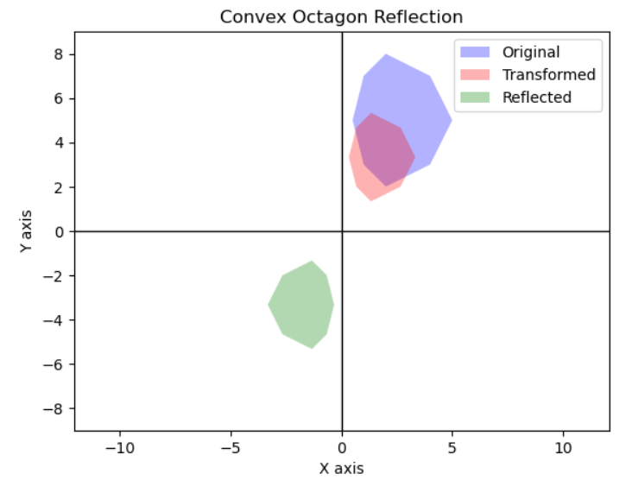

1. Задати похилу пряму двома точками на площині. Симетрично відобразити 8-кутник відносно даної прямої. Вказати перетворення, які для цього необхідні.

Симетричне відображення об'єкта відносно похилої прямої вимагає кількох послідовних афінних перетворень: переміщення (трансляції), обертання для вирівнювання прямої з віссю X, відображення відносно осі X, та зворотні перетворення (обертання та переміщення назад). Це дозволяє забезпечити точне відображення відносно будь-якої похилої прямої на площині.

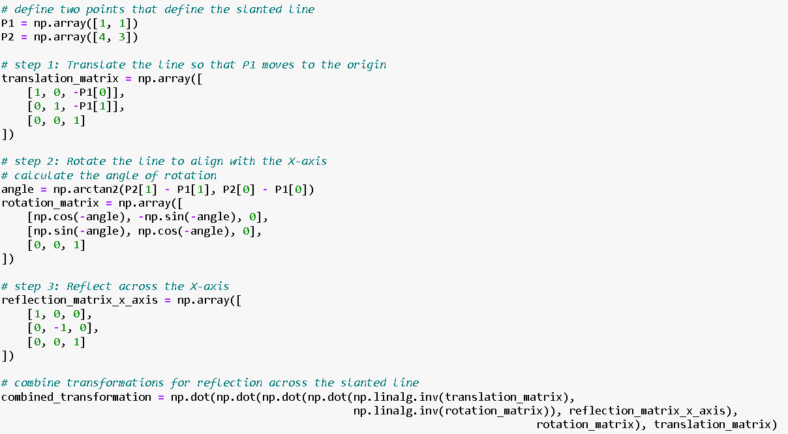

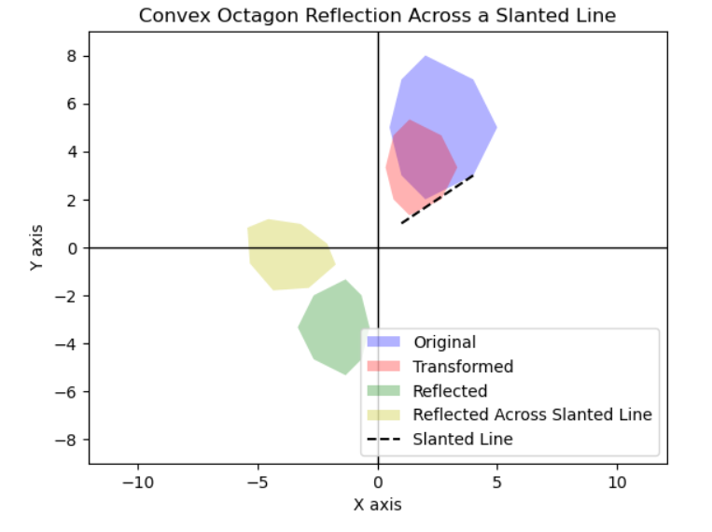

У коді спочатку визначаються дві точки, що задають похилу пряму. Далі послідовно виконуються наступні кроки:

1. Переміщення похилої прямої так, щоб одна з точок опинилась у початку координат, за допомогою translation_matrix.

2. Обертання системи координат так, щоб пряма вирівнялась з віссю X, використовуючи кут обертання, обчислений з координат двох точок, і rotation_matrix.

3. Відображення відносно осі X з використанням reflection_matrix_x_axis.

4. Послідовне застосування зворотних перетворень (обертання назад та переміщення назад) для повернення системи координат у вихідне положення з відображеним об'єктом.

Застосування комбінованого перетворення до вершин об'єкта дає новий набір координат, які представляють об'єкт, симетрично відображений відносно похилої прямої.

1. Виконати пункти 1–3 для одного будь-якого графічного об’єкту, який подано в xlsx-файлі.

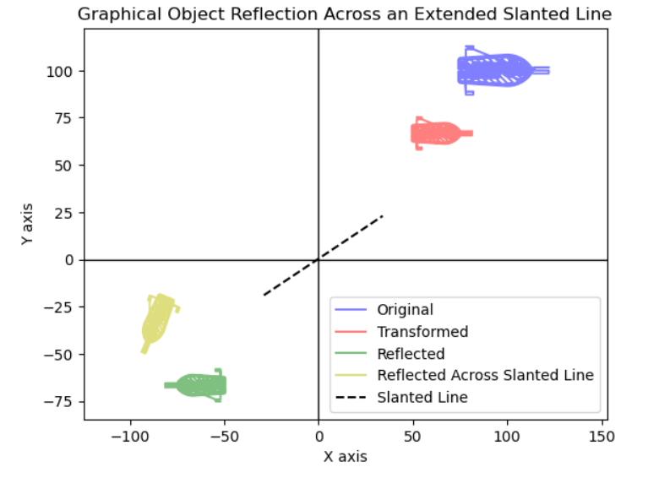

### Висновок

В ході виконання завдань було демонстровано використання афінних перетворень для масштабування, відображення відносно центру координат, та симетричного відображення графічного об'єкта відносно похилої прямої. Це показало, як з допомогою математичних трансформацій та програмування можна маніпулювати геометричними фігурами для досягнення бажаних візуальних ефектів у комп'ютерній графіці.